资审人员

1.操作系统要求

1.1 环境配置
（1）电脑操作系统：WIN7 及以上版本（不支持 XP 及 IOS 系统）。
（2）硬件要求：
CPU：推荐使用 四核 以上；
内存：最低为2G，推荐使用 4GB以上；
硬盘：推荐使用 150G 以上；
显示器：可选用 VGA、SVGA、TVGA 等彩色显示器，推荐使用 17 寸以上彩显或液晶。建议屏幕 分辨率用 1024×768 以上像素，电脑 100%展示（不要放大字体）。
（3）浏览器
版本要求：推荐 IE11，最低要求 IE9，不兼容 IE8（不支持其他浏览器：如火狐等，可支持 360 浏览器兼容模式，不支持 360 浏览器极速模式）。
IE 浏览器设置：
①设置兼容性视图；
启动IE浏览器，将网站添加到兼容性设置中，如下图：
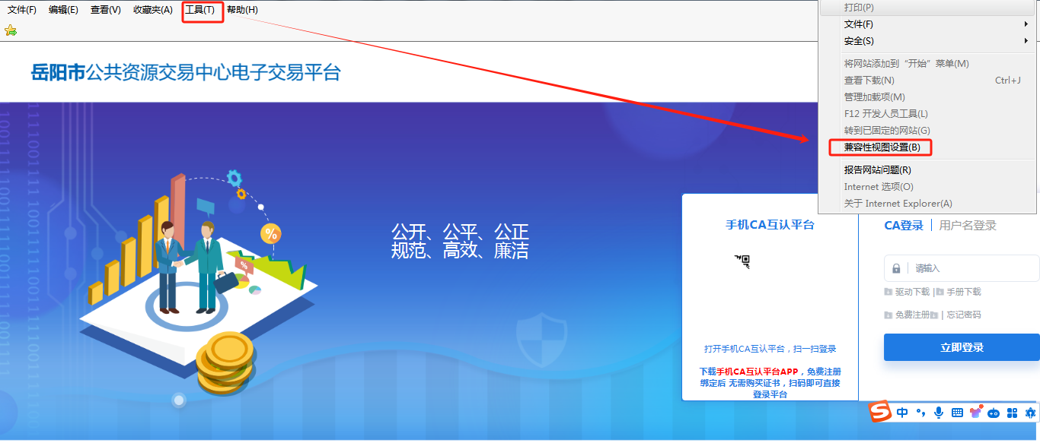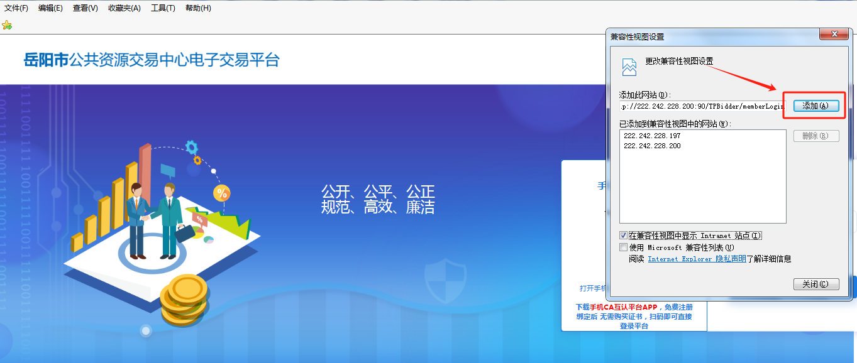
②添加网址为可信站点及安全级别；
1.在“工具”菜单→“Internet选项”，如图一：
2.弹出对话框之后，请选择“安全”选项卡，具体的界面，如图二：
3.点击绿色的“受信任的站点”的图片，如图三：
4.点击“站点”按钮，出现如下对话框，将网站加入可信任站点，如下图：
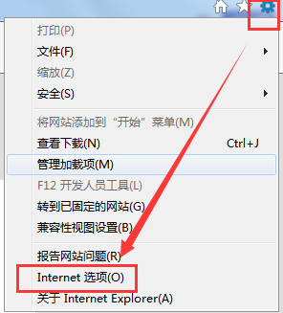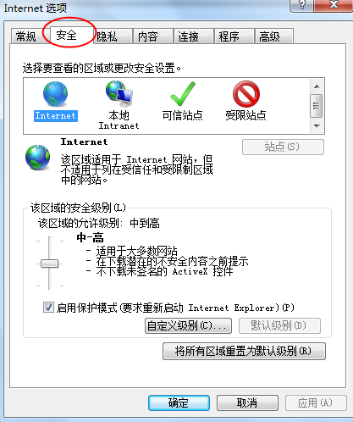
图一 图二
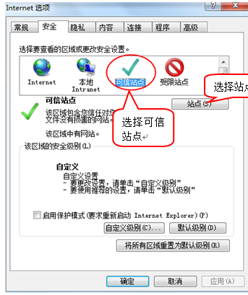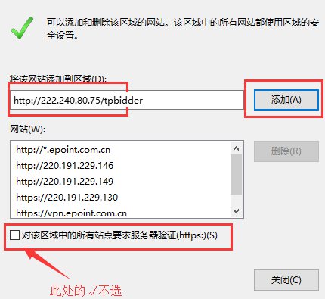
图三 图四
③设置自定义安全级别，开放Activex的访问权限
把其中的Activex控件和插件的设置全部改为启用，如下图
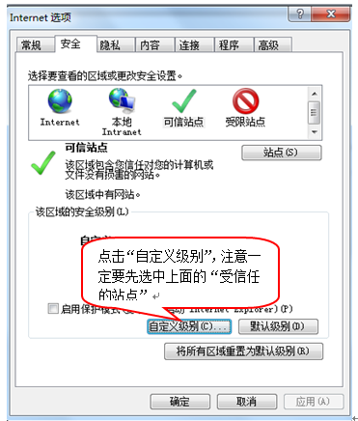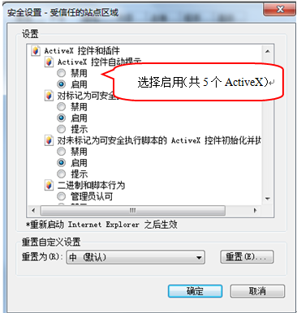
④关闭弹窗阻止程序。
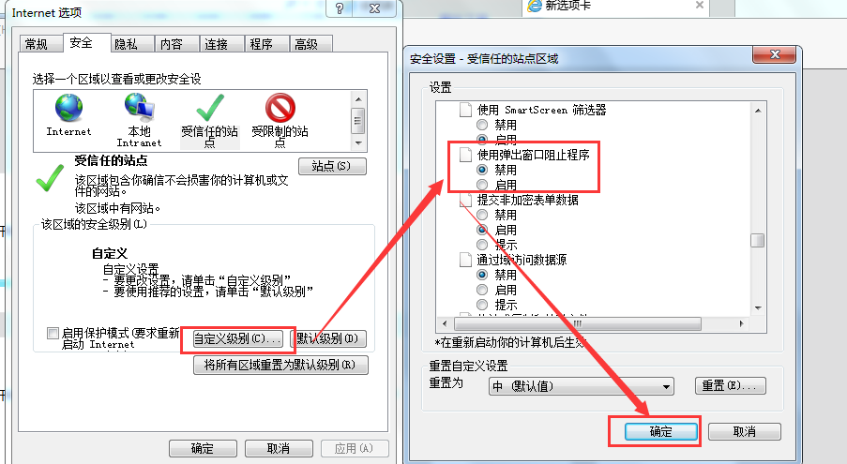
（4）辅助软件：Office2010 及以上版本（不支持 Office2003 或其他 非完整版、盗版Office）。

2.资审人员操作流程

2.1系统登录

资审人员登录“岳阳评标系统”，通过CA、用户名密码登录


2.1 项目进入

点击“项目开标”—“开标管理”选择需要资审的项目点击“进入项目”

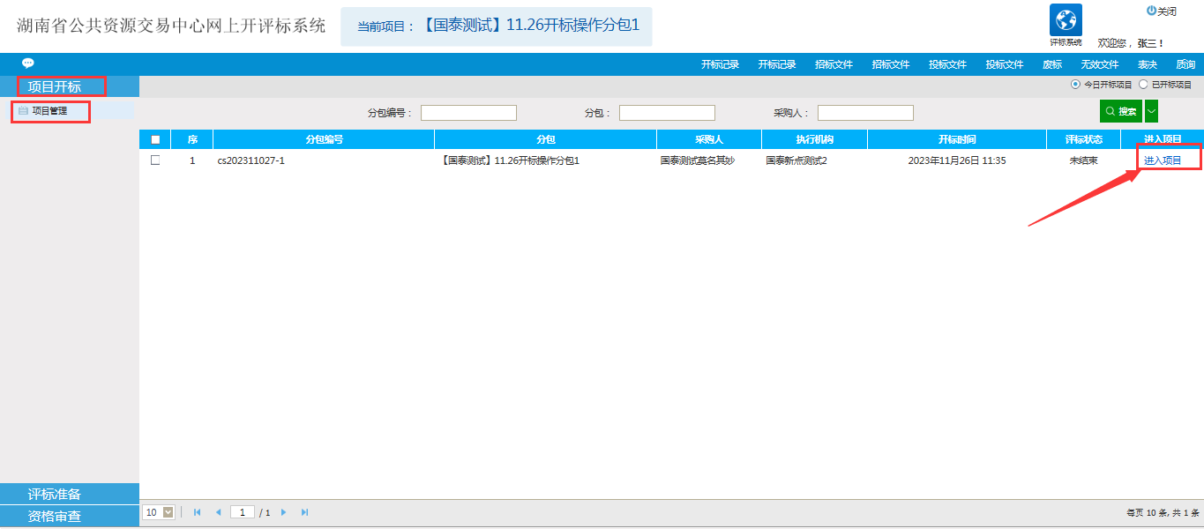

2.2 播放评标纪律

“评标准备”—“播放评标纪律”页面查看及播放评标纪律后点击“我已阅读并同意”按钮

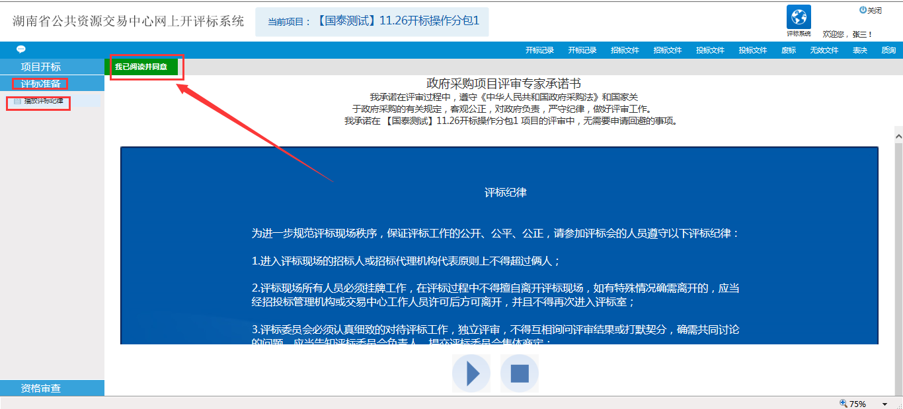

2.3 资格性审查

资审审查人员在“资格审查”—“资格性审查”中，按要求进行资格评审后进行“确认提交”

